Bedienungsanleitung

AV-Technik
NIG, Hörsaal 1
Universitätsstraße 7, 1010 Wien

Inhalt
Kurzbedienungsanleitung – Medientechnik 3
AV – Medienpult 4
Funkmikrofon 4
Abspielgeräte 4
Vortragenden – PC 4
BluRay-Player 4
VHS-Player 5
Übersicht der Bedieneinheit 5
Schlüsselschalter 6
Lichtsteuerung 6
Strom- und Datennetzanschlüsse 7
Lüftungssteuerung 8
Externe AV-Schnittstellen - Anschlussfeld 9
Touch-Bedienpaneel 10
Einschalten der Anlage 10
Haupt-Bedienseite des Touch-Bedienpaneels 11
Bedienseite für den BluRay-Player 12
Audio und/oder Videoaufnahme von Lehrveranstaltungen 13
Aufzeichnung von Lehrveranstaltungen 13
Anmeldung zum Service 14
Datenschutzrechtliche Bestimmungen 14
Nachbearbeitung 14
Support 14
FAQ 15
Kontakt 16

Kurzbedienungsanleitung – Medientechnik

- Bei dunklem Touchpaneel berühren Sie den Bildschirm.
- Die Medientechnik ist mit dem Schlüsselschalter, der rechts auf der Bedieneinheit des AV-Medienpults zu finden ist, zu aktivieren.
- Schalten Sie bei Bedarf den Vortragenden-PC ein. Dieser befindet unten hinter der zweiten Türe des AV-Medienracks von links aus gesehen.
- Sie können auch Notebooks mit der Anlage via VGA oder HDMI-Anschluss verbinden. Ein HDMI und ein VGA-Anschlusskabel erhalten Sie beim Portier.
- Achtung: die AV-Anlage aktiviert selbstständig den Projektor (Aufwärmphase!) skaliert automatisch die richtige Bildauflösung für den Projektor – es wird keine Fernbedienung benötigt und es sind keine zusätzlichen Einstellungen am Notebook notwendig!
Wir empfehlen eine Auflösung von 1280x800.
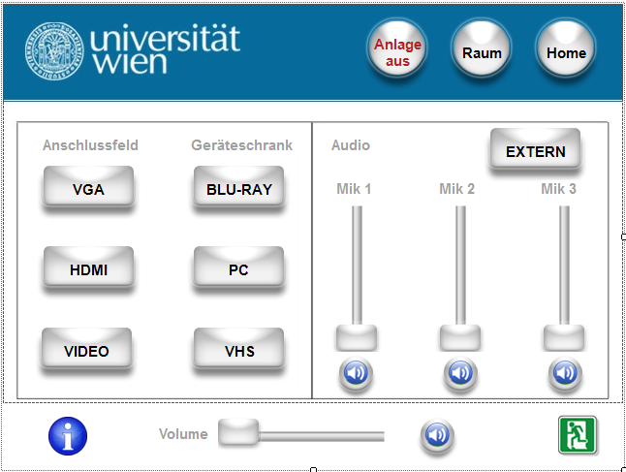
- Nach Hochfahren der Anlage wählen Sie am Touchpaneel die zu übertragende Signalquelle und regeln ggf. die Lautstärke.
- Der grüne Emergency-Button sorgt im Notfall für einen sicheren „Raumzustand“. Der Projektor wird ausgeschaltet und die Tonanlage stumm geschaltet.
- Der Button Anlage aus schaltet den Videoprojektor aus.
- Mit dem Button Raum können Sie die Bedienseite zum Schalten der Belüftung aufrufen.
- Der Button Home führt Sie jederzeit auf die Haupt-Bedienseite des Touchpaneels.
Achtung: Nach der letzten Vorlesung des Tages ist die Anlage immer durch Betätigen des Schlüsselschalters auszuschalten!
Weitere Informationen finden Sie in der umfangreichen Bedienungsanleitung abgelegt im AV-Rack.
Bei technischen Problemen wenden Sie sich an Ihre Betreuung:
Portier im NIG T: -1-4277-12883

AV – Medienpult

Funkmikrofon
Im HS1 können 3 Funkmikrofone gleichzeitig betrieben werden. Dazu sind beim Portier 3 Hand-Funkmikrofone und 1 Headset-Funkmikrofon hinterlegt.Die Funkmikrofone müssen nur aufgedreht werden, die Lautstärkenregelung erfolgt über das Touch-Bedienpaneel.

Abspielgeräte
Sämtliche Abspielgeräte sind hinter der 2. Türe des AV-Medienracks eingebaut.
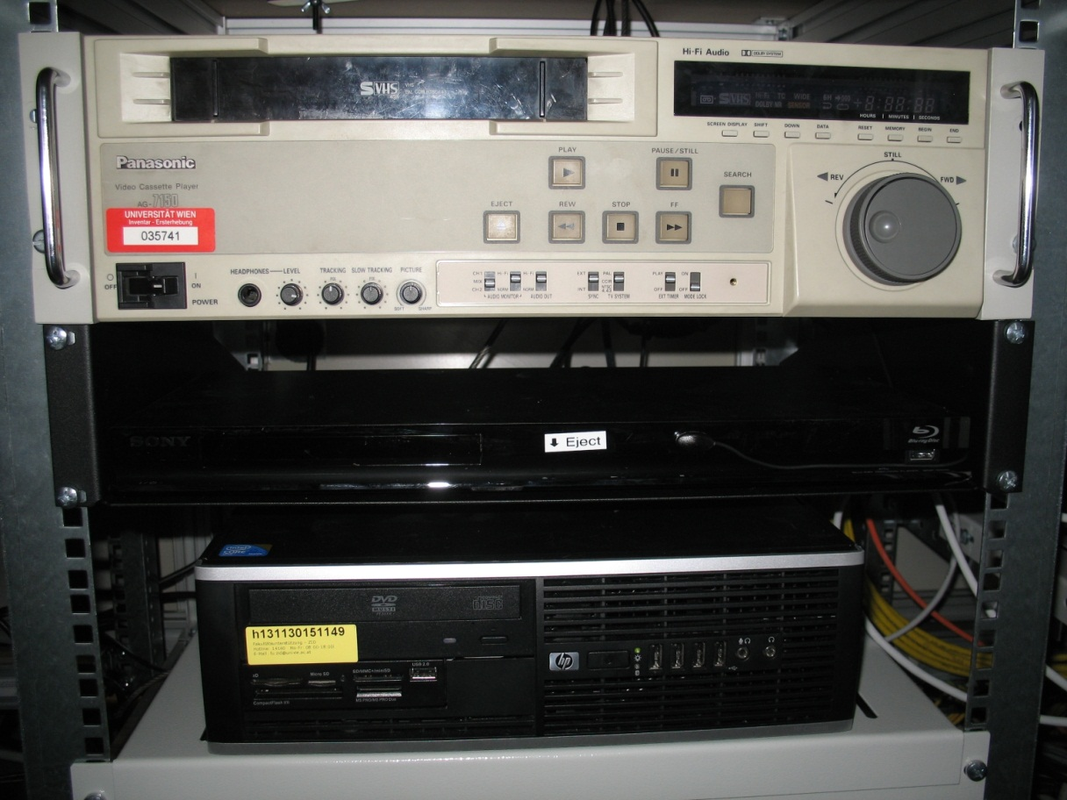
Vortragenden PC
BluRay-Player
VHS-Player

Vortragenden – PC
Im Hörsaal 1 ist ein Vortragenden-PC eingebaut, welcher vom Zentralen Informatikdienst der Universität Wien, Abteilung „PC-Systeme und Fakultätsunterstützung“ betreut wird.
Auf diesem PC ist ein frei geschaltener Standard-User für Vortragende eingerichtet. Weiters wurden auf ihm gängige Softwarepakete installiert.
Die externe USB-Schnittstelle am externen AV-Anschlussfeld ist am Vortragenden-PC angeschlossen.

BluRay-Player
Im AV-Medienpult ist ein BluRay-Player eingebaut, über den CDs, DVDs & BluRay-Disks abgespielt werden können.
Die Bedienung des BluRay-Players erfolgt über das Touch-Bedienpaneel.
Zum Einlegen einer CD, DVD oder BluRay-Disk muß der Eject-Taster am BluRay-Player gedrückt werden.

VHS-Player
Im AV-Medienpult ist ein VHS-Player eingebaut, welches zwar über das Touch-Bedienpaneel anzuwählen ist, jedoch lokal am Gerät bedient werden muß.

Übersicht der Bedieneinheit

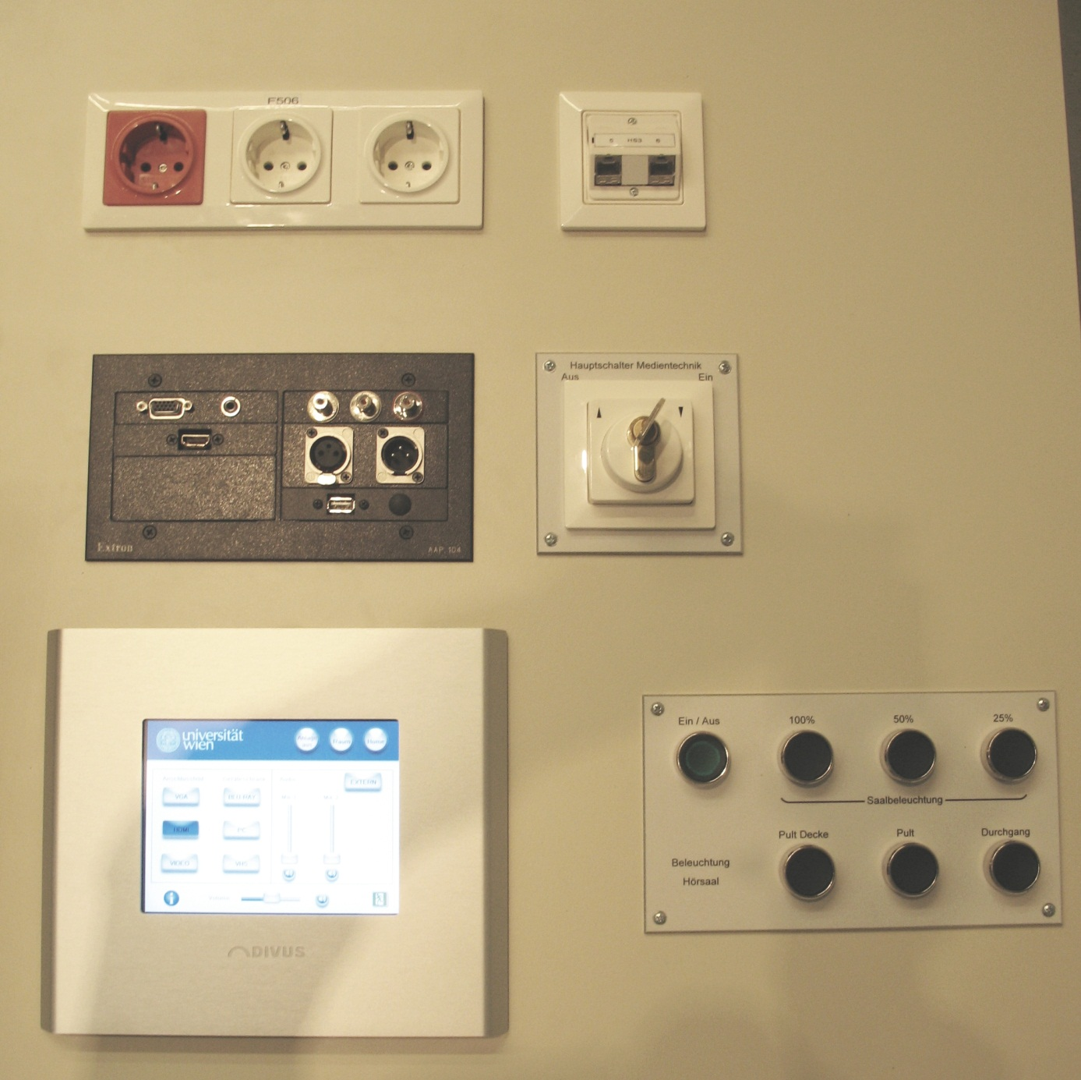
Datenanschlüsse
Anschlussfeld mit
Externen AV-Schnittstellen
Schlüsselschalter
Licht-Bedieneinheit
Touch-Bedienpaneel

Schlüsselschalter
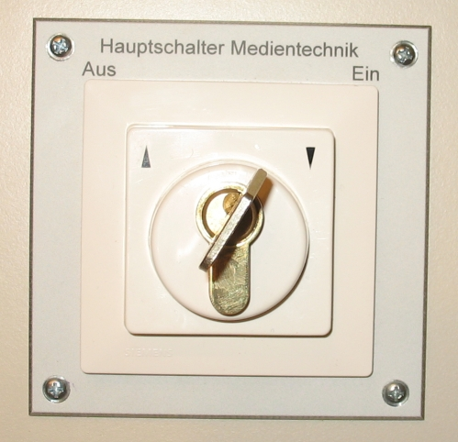
Die Medientechnik ist mit dem Schlüsselschalter, der rechts auf der Bedieneinheit des AV-Medienpults zu finden ist, zu aktivieren.
Der Schlüssel kann in der Mittelstellung abgezogen werden, der zuletzt angewählte Schaltzustand verbleibt.

Lichtsteuerung
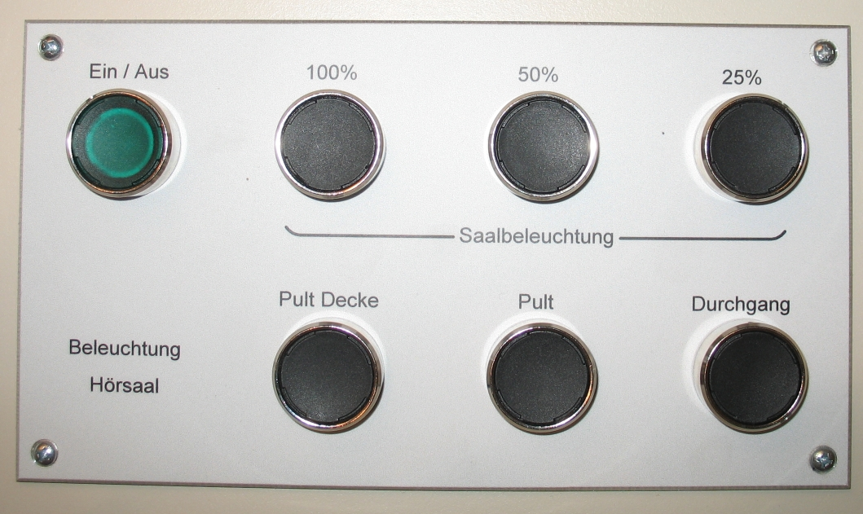

Sämtliche Beleuchtungsszenen sind über das externe Bedientableau anzuwählen. Mit dem Taster „Pult“ wird die „rote Schukosteckdose“ an der das mobile Vortragendenpult angeschlossen werden kann, geschaltet.

Strom- und Datennetzanschlüsse
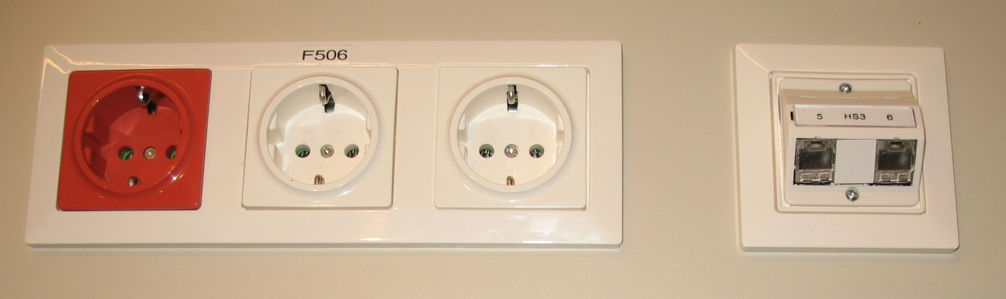
„geschaltene“ 230V Schukosteckdose
für das mobile Vortragendenpult

Datennetzanschlüsse
230V Schukosteckdosen

Das AV-Medienrack verfügt neben permanenten 230V Schukosteckdosen über 2 rot gekennzeichnete „geschaltene“ 230V Schukosteckdosen, welche zum Anstecken des mobilen Vortragendenpults vorbereitet sind. Die Schaltung dieser 230V Schukosteckdosen erfolgt über den „Pult“-Taster am Licht- Bedientableau.
Während eine „geschaltene“ 230V Schukosteckdose direkt am AV-Medienbedienpult angebracht ist, befindet sich eine zweite an der seitlichen AV-Medienrackverkleidung zu den angereihten Tischen.
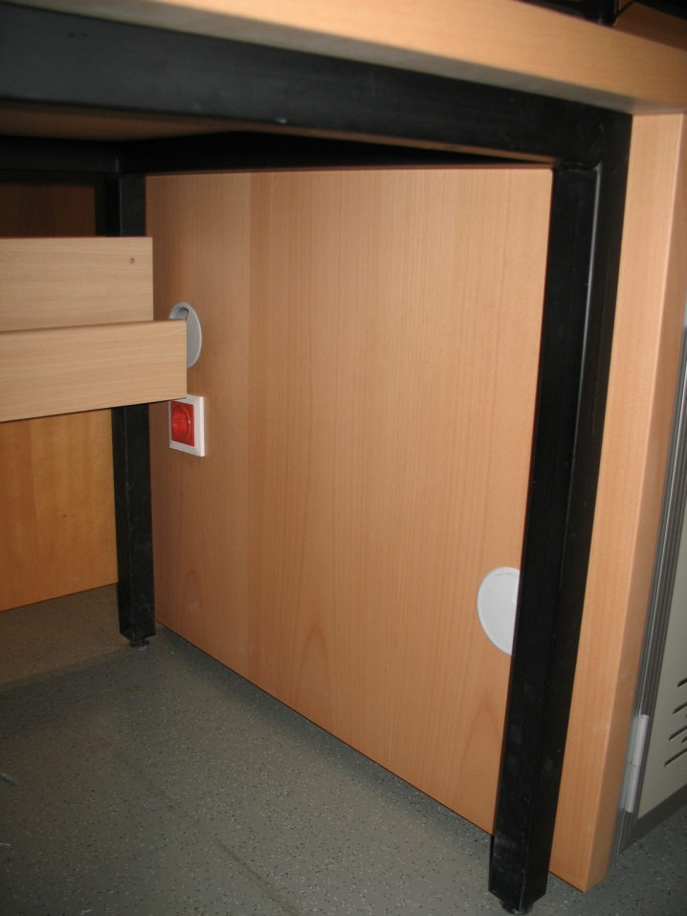
„geschaltene“ 230V Schukosteckdose
für das mobile Vortragendenpult

Lüftungssteuerung
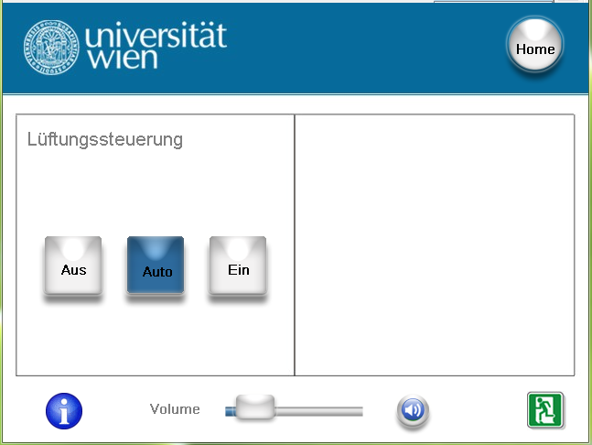

Die Lüftungssteuerung ist in das Touchpaneel integriert und wird von der Hauptbedienseite über den Button „Raum“ angewählt.
Bei Anwählen der Position „Ein“ wird die Luftleistung der Lüftungsanlage für eine Stunde erhöht.
Bei Anwählen der Position „Aus“ wird die Luftleistung der Lüftungsanlage für eine Stunde reduziert. Dieser Schaltzustand kann jedoch durch den Luftgütemessfühler übersteuert werden.
Nach Ablauf einer Stunde fällt der Schaltzustand der Lüftungssteuerung automatisch wieder in den Zustand „Auto“ zurück.

Externe AV-Schnittstellen - Anschlussfeld
VGA – Eingang (analog Video in)
HDMI – Eingang (digital Video in)

Audio – Eingang (3,5mm Klinke)
Audio, Video Eingang –(Chinch)

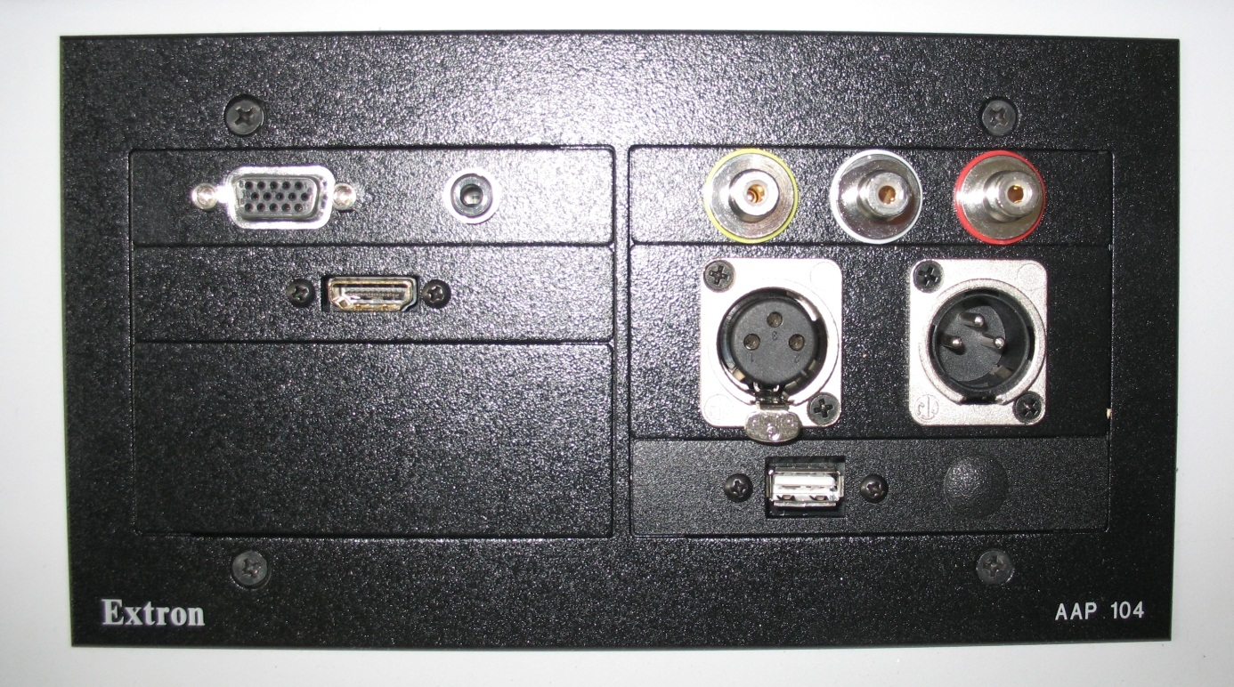
Audio out – (XLR out)
Audio in - (XLR in)
USB in

VGA – Eingang: zum Anschluss eines analogen Videosignals (z.B. Laptop)
HDMI – Eingang: zum Anschluss eines digitalen Videosignals (z.B. Laptop)
Audio – Eingang (3,5mm Klinke): zum Anschluss eines analogen Audio-Signals (z.B. Laptop)
Audio, Video Eingang (Chinch): zum Anschluss einer ext. Audio/Videoquelle (z.B. Videokamera)
Audio in (XLR in): zum Anschluss einer ext. Audio-Quelle (Achtung: nicht zum Anschluss eines kabelgebundenen Mikrofons geeignet)
Audio out (XLR out): zum Aufnehmen (Mitschneiden) der Audiosignale
USB Anschluss: ext. USB-Schnittstelle für den Vortragenden-PC (im Hörsaal 1 aktiviert)

Touch-Bedienpaneel

Einschalten der Anlage
Anzeige am Touch-Bedienpaneel bei ausgeschalteter AV-Anlage:
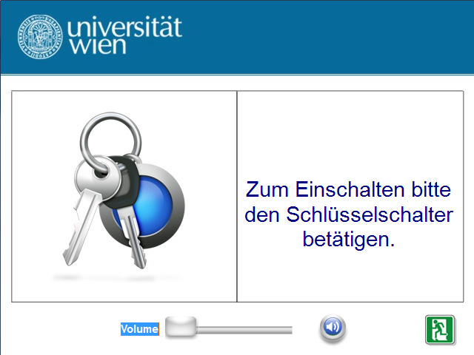

Das Touch-Bedienpaneel ist prinzipiell immer aktiv. Nach einem Ablauf von 4 Stunden ohne Befehlseingabe wird automatisch der „Schlafmodus“ aktiviert. Mit Berührung des Touch-Bedienpaneel kann es wieder aktiviert werden.
Nach Betätigung/Einschalten des Schlüsselschalters wird die AV-Anlage hochgefahren und am Touch-Bedienpaneel erscheint die Haupt-Bedienseite.
Der mechanische Schlüssel kann danach in der Ausgangsposition (Mittelstellung) abgenommen und z.B. zum Öffnen der Türen verwendet werden. Die Anlage läuft weiter.
Beim Ausschalten des Schlüsselschalters wird die Mediensteuerung automatisch heruntergefahren und stromlos gemacht. Auch der Projektor wird nach einer Abkühlphase abgeschaltet.

Haupt-Bedienseite des Touch-Bedienpaneels
„i“ - Button durch Betätigen des „i“-Buttons wird eine Informationsseite mit Hilfe-Kontakten aufgerufen.
„Anlage aus“ - Button: der „Anlage aus“ – Button schaltet den Videoprojektor aus
„Raum“ - Button: zur Steuerung der Lüftungsanlage (siehe Punkt „Lüftungssteuerung“)
„Home“ – Button: Der „Home“ – Button ist Bestandteil jeder Seite und ermöglicht den sofortigen Aufruf der Haupt-Bedienseite des Touch-Bedienpaneels
Auswahl – Buttons: die Auswahl – Buttons ermöglichen die Anwahl der auf den Projektor & Tonanlage zu übertragenden Bild- & Tonquellen.
Audio - Bedienfenster: im Audio – Bedienfenster lässt sich die Lautstärke der einzelnen Mikrofone regeln.
Master – Volume Regler: mit dem Master-Volume Regler lässt sich die Gesamtlautstärke der Zuspielgeräte (PC, BluRay-Player, VHS-Rekorder, ext. Angeschlossene Geräte) einstellen.
„Ton-aus“ (Mute) – Button: mit dem „Ton-aus“ – Button lässt sich der jeweilige Ton stummstellen.
„Emergency“ – Button: mit dem „Emergency“ – Button wird automatisch ein „sicherer“ Raumzustand hergestellt. Der Projektor wird aus und die Tonanlage stumm geschaltet.

Bedienseite für den BluRay-Player
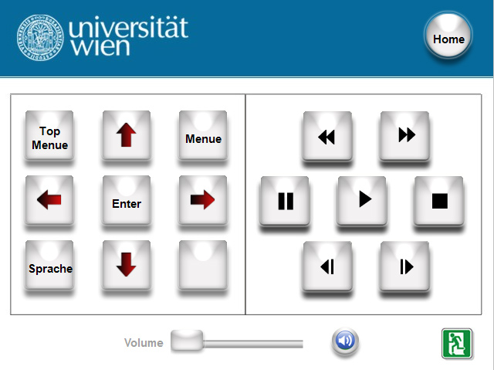

Sämtliche für die Bedienung des eingebauten BluRay-Players benötigte Befehle sind auf dem Touch-Bedienpaneel abgebildet.

Audio und/oder Videoaufnahme von Lehrveranstaltungen
Der Hörsaal 1 im NIG ist mit der Technologie für das zentral vom ZID in Zusammenarbeit mit dem CTL betriebene Service Audio und/oder Videoaufnahme von Lehrveranstaltungen ausgestattet.

Aufzeichnung von Lehrveranstaltungen

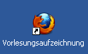
1) Hörsaal-PC einschalten und Mikrofon vor Ort verwenden

2) „Vorlesungsaufzeichnung“ anklicken

3) Login mit MitarbeiterInnen-Account der Universität Wien
4) Aufzeichnungsoptionen festlegen
- Auswahl der aufzuzeichnenden Lehrveranstaltung
- Uhrzeit für automatisches Beenden festlegen
- gewünschtes Aufzeichnungsprofil wählen
- ggf. Live-Streaming zusätzlich zur Aufzeichnung auswählen

5) Einverständniserklärung anhaken und Aufzeichnung starten
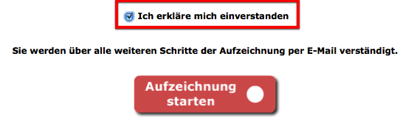

6) Aufzeichnung beenden

Um ausschließlich Live-Streaming zu nutzen, verwenden Sie bitte im Hörsaal folgende URL: http://www.univie.ac.at/ZID/lvls-hoersaal.

Anmeldung zum Service
Sie müssen Ihre Lehrveranstaltung zum Aufzeichnungsservice anmelden, um aufzeichnen / live streamen zu können. Nähere Informationen finden Sie unter: http://www.univie.ac.at/ZID/vorlesungsstreams/.

Datenschutzrechtliche Bestimmungen
Die Voraussetzung für die Nutzung, d.h. der Veröffentlichung der Lehrveranstaltungsaufzeichnung durch die Universität Wien beruht auf der Zustimmung der Lehrenden. Ohne Einwilligung der Lehrenden kann keine Aufzeichnung und in weiterer Folge auch keine Veröffentlichung erfolgen. Datenschutzrechtliche Bestimmungen werden gewahrt.

Nachbearbeitung
Möglich ist selbstverständlich auch die Lehrveranstaltungsaufzeichnung nachzubearbeiten. Die Datei kann vom Streamingserver downgeloadet und mit einem Audio- und/oder Videoschnittprogramm bearbeitet werden. Die überarbeitete Datei wird danach erneut auf den Streamingserver upgeloadet.

Support
Der Support Vorlesungsstreams des Zentralen Informatikdienstes (ZID) bietet unter
+43-1-4277-14294 oder unter streaming.zid@univie.ac.at
Informationen und Hilfestellung. Speziell ausgebildetes Servicepersonal des ZID unterstützt die Lehrenden bei der Vorbereitung der Aufnahme, Nachbearbeitung und Veröffentlichung in der Lernplattform.
Weitere Informationen finden Sie auch auf der Homepage des Center for Teaching and Learning (CTL) unter http://ctl.univie.ac.at/schwerpunktmassnahmen/vorlesungsstreams/

FAQ
Wo bekomme ich Funkmikrofone und Anschlusskabel?
Beim Portier im NIG (DW 12883)
Wer kümmert sich um leere Batterien?
Der Portier im NIG ist für den Ladezustand der Akkus für die Funkmikrofone verantwortlich
An wen wende ich mich bei Problemen?
Beim Portier im NIG (DW 12883)
Welche Auflösung soll ich bei meinem Notebook einstellen?
Probieren Sie bei Problemen eine Auflösung von 1280x800. Die AV-Anlage skaliert automatisch die richtige Bildauflösung für den Projektor –es sind normaler Weise keine zusätzlichen Einstellungen am Notebook notwendig!
Der Projektor zeigt nur ein “blaues Bild“?
Bei einem „blauen Bild“ an der Projektionsfläche erhält der Projektor kein Signal von der AV-Anlage. Wenden Sie sich an den Portier im NIG (DW12883)
Der Projektor zeigt nur ein „Uni-Logo“?
Vom angewählten Zuspielgerät wird kein Signal an die AV-Anlage übertragen.
Prüfen Sie ob die jeweiligen Geräte eingeschaltet sind bzw. bei extern angeschlossenen Geräten, ob die Verbindungskabel ordnungsgemäß angesteckt wurden.
Der Projektor schaltet nicht ab.
Wenden Sie sich an den Portier im NIG (DW12883).
Benötige ich bei einer HDMI-Verbindung zusätzlich auch noch ein Audio-Kabel zur Tonübertragung?
Nein – bei HDMI wird sowohl Bild als auch Ton über ein HDMI-Kabel gemeinsam übertragen. Sollte bei einem Notebook kein Ton übertragen werden, überprüfen Sie die Audio-Einstellung (Aktivierung von Digital Audio)
Wie kann eine Podiumsdiskussionsanlage angeschlossen werden?
Eine mobile Podiumsdiskussionsanlage kann über den „XLR-Eingang“ am externen AV-Anschlussfeld an die AV-Anlage angeschlossen werden. Über den „Extern“-Button kann der zugespielte Ton aktiviert bzw. gemutet werden. Die Lautstärkeregelung erfolgt direkt an der mobilen Podiumsdiskussionsanlage.
Ich habe Probleme mit dem fest eingebauten Vortragenden-PC.
Wenden Sie sich an den Support der Abteilung „PC-Systeme und Fakultätsunterstützung“ des ZID unter der DW „14140“ bzw. fu.zid@univie.ac.at

Kontakt

Lokale Ansprechstelle bei Problemen mit der AV-Medientechnik:
Portier im NIG T: +43-1-4277-12883

Support Vorlesungsstreams:
T: +43-1-4277-14294 bzw. streaming.zid@univie.ac.at

Support Vortragenden-PC:
T: +43-1-4277-14140 bzw. fu.zid@univie.ac.at

Betriebsverantwortlichkeit: Raum- und Ressourcenmanagement, Abteilung für Gebäude, Technik und Sicherheit
Errichtung der AV-Medientechnik: im Februar 2011 durch RRM & ZID der Universität Wien.
Bedienungsanleitung erstellt am 13.02.2011, DI(FH) Markus Ankner ZID Uni Wien.

